美国加州大学河滨分校
理科3+1+(硕博)项目
University of California, Riverside

一、项目综述
美国加州大学河滨分校（University of California, Riverside, 简称UCR）的理科 3+1+（硕博）项目面向已完成大学三年级、即将进入大四年级的相关专业优秀本科生，通过选拔后前往加州大学河滨分校交流学习一学年。顺利完成课程并达到一定要求的学生，可转学分进入加州大学河滨分校继续攻读硕博学位。
全美国际教育协会作为加州大学河滨分校在中国的正式授权机构，负责选拔优秀中国大学生，于2024年秋季前往加州大学河滨分校参加理科3+1+（硕博）项目。通过为期一学年的学习，项目学生将迅速提高专业英语技能，提升自身相关领域的学术水平，为未来继续在美攻读硕博学位打好坚实基础。

二、特色与优势
- 【体验原汁原味的加州大学课程】项目学生将与美国本土学生或其它国际学生同班学习、同等待遇、同等强度、同等考核；
- 【为攻读硕博铺平道路】顺利完成一学年学习、且符合条件的学生，可申请继续攻读硕博学位，且大四修读的部分研究生课程学分可转换；
- 【尽享校园设施与资源】 获得加州大学河滨分校学生证，按校方规定充分享受各类校园设施与教育资源；

三、加州大学河滨分校简介
- 美国著名公立研究型大学，加州大学系统中十大分校之一。2024年《美国新闻与世界报道》全美4000多所高校综合排名第76，全美公立大学排名第36；
- 以高质量的教育水平和“全美最美校园”闻名于世，更以学生多样化、教学理念多样化、课程多样化为特点，位列《美国新闻与世界报道》“全美教育多样化”排名第五；被美国《时代》杂志评选为美国“性价比最高”的大学；
- 学校位于加利福尼亚州河滨市，地理位置优越，距离洛杉矶仅一小时车程。

四、项目详情
【课程日期】
2024年9月23日–2025年6月13日

【课程内容】
本项目面向已完成大学三年级、即将进入大四年级的相关专业优秀本科生。学生前往加州大学河滨分校学习一年，完成本科高年级或研究生专业课程学习并完成毕业论文，可获得36个学分。
学生在美期间的全部学分可转为国内大学大四学分，毕业论文可以等同于国内大学毕业论文，达到毕业条件的学生获得国内大学颁发的学士学位。同时，学生获得加州大学河滨分校的正式成绩单，并可继续申请攻读加州大学河滨分校的硕博学位课程。
GPP理科3+1项目的专业方向选择包含：
- 植物科学
- 化学
- 物理与天文学
- 统计学
- 数学

这些专业方向的部分可选课程包含（部分往期课程，仅供参考）：
植物科学 | 植物生物学基础，系统学，植物解剖学，植物生物学核心，植物生物学方法，微生物与植物的信号转导途径等
化学 | 物理化学：化学热力学，高等物理化学：量子化学，有机化学的结构与机理，有机结构分析光谱法等
物理与天文学 | 天体物理学与恒星天文学，电磁学，电磁波，半导体加工当今问题的跨学科综述，统计天文学，高级星系形成与宇宙学，广义相对论等
统计学 | 统计调查，回归分析，数据科学的数理统计，概率论要素与统计理论，概率论与统计学，生物科学统计等
数学 | 优选法，博弈论，数学建模导论，数值线性代数，拓扑结构，应用数学方法等
注： 2024-2025学年可选课程以校方实际公布的信息为准

学生在加州大学河滨分校完成一年（三学期）的学习并通过考核后，可获得：
- 加州大学河滨分校的正式成绩单；
- 美国顶级大学教授的推荐信（取决于学生表现）；

完成一年学习并符合相关要求的学生，可选择以下发展方向：
- 入读加州大学河滨分校BCOE硕博连读（每年5万美元奖学金）；
- 入读加州大学河滨分校BCOE硕士项目，可免修已获得的硕士课程学分；
- 其他美国名校硕博连读；
- 在美带薪实习OPT工作一年。

【项目收获】
顺利完成所有课程，并通过学术考核的学生，将获得加州大学河滨分校出具的正式成绩单及学分。

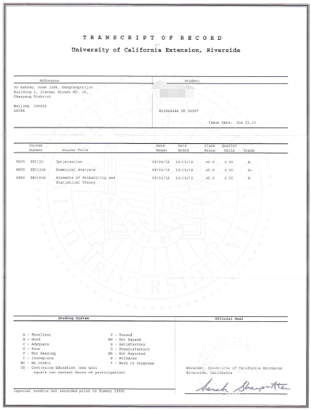

图：加州大学河滨分校专业学分课程成绩单

【项目费用】
项目总费用 | 约人民币22.1万元  注：以上为参考费用，受汇率浮动等因素影响，以最终实际缴费金额为准
费用包括： | 申请费、学费、杂费、医疗与意外保险、接机、及项目服务费
费用不包括： | 国际机票、签证费、住宿费与餐费、以及其它个人花费

五、项目申请
- 项目名额
- 专业要求：本项目适合植物科学、化学、物理与天文学、统计学、数学以及本科其他专业但致力于将来从事相关领域的大三年级本科生；
- 语言与学术要求：托福80，或雅思6.5，或大学英语四级500，或大学英语六级460；GPA达到3.0以上（4分制）；
- 报名方式
- 登录全美国际教育协会网站www.usiea.org 填写《世界名校访学项目报名表》；

全美国际教育协会官网：www.usiea.org
全美国际教育协会官微：全美国际访学微刊
项目邮箱咨询：visitucr@yeah.net

